Halloween Crossword
- コウモリ
- 魔法使い
- Vegetable
- ひいおじいちゃんの孫
- October 31st
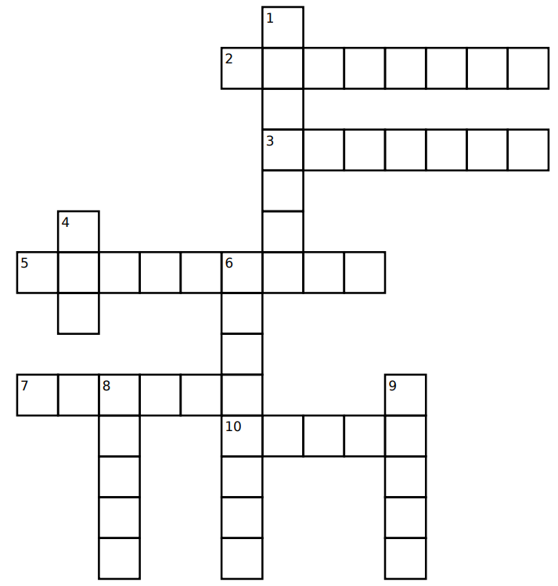

Name: Class:

- 満月
- バイオハザード
- Egypt
- 白いシート
- 毒りんご

